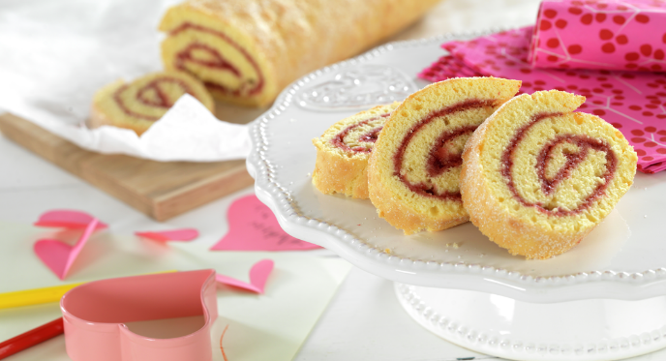

Rullekake
Rullekake er en supergod kake
OPPSKRIFT
4 egg
3,5 dl sukker ( pluss en skei til seinere)
2 dl hvetemelk
0,5 ts bakepulver
Bringebærsyltetøy

Å gjøre:
1 Sett stekeovnen på 200 °C. Bruk under- og overvarme.
2 Knekk ett og ett egg i en kopp og ha det i en bolle
3 Mål opp sukker og ha det i bollen.
4 Pisk sammen sukker og egg med Kenwood maskinen på høy hastighet til det har blitt luftig eggedosis. Vi bruker de nye Kenwood maskinene våre. Den skal bli veldig luftig og må piskes i minst 8-10 min.
RYDD og vask opp utstyret du har brukt mens eggedosisen piskes.
5 Sjekk om eggedosisen er ferdig: 3-bokstavtipset er en grei pekepinn på hvor lenge vi skal piske. Ta opp vispen og skriv Ole med det som renner fra vispen. Hvis o-en står igjen når e-en er ferdigskrevet er eggedosisen klar.
6 Ha bakepulveret sammen med melet. Rør litt sammen med teskjeen. Ha melblandingen over i en sikt og sikt blandingen over i eggedosisen.
7 Bruk en slikkepott og vend forsiktig melblandingen inn i eggedosisen. Bruk runde bevegelser med slikkepotten, og «hent» opp melet som har lagt seg på bunnen. Det er viktig at du ikke rører for hardt, for å bevare luften som du har pisket inn i eggene.
8 Finn frem en langpanne. Dekk bunnen med bakepapir. Hvis du smører litt smør i kantene på langpannen, holder bakepapiret seg lettere på plass.
9 Ha røren over i langpannen og bruk slikkepotten til å fordele røren jevnt i langpannen. Det blir et ganske tynt lag, men kaken kommer til å heve i ovnen, slik at den blir større.

Sett langpannen inn midt i ovnen og stek i ca. 9 minutter
10 Mens kaken er i ovnen: Legg et ark bakepapir på benken og strø på sukker.
11 Når kaken er ferdig: Bruk grytekluter og løft langpannen ut av ovnen og la kaken, med bakepapiret, skli av brettet og ned på benken.
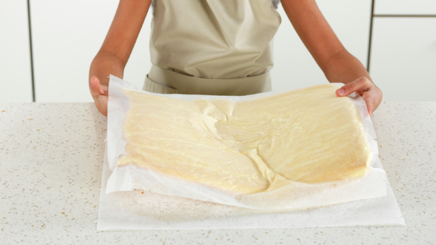

12 Løft kaken over bakepapiret med sukker, med toppen ned.
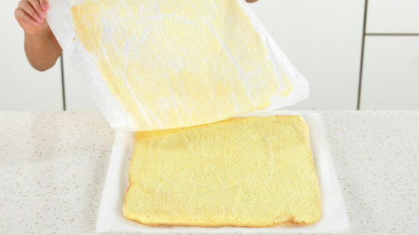
13 Fjern det øverste bakepapiret.
14 Smør syltetøy utover kaken. Prøv å vær litt rask, slik at kaken holder seg myk og varm.
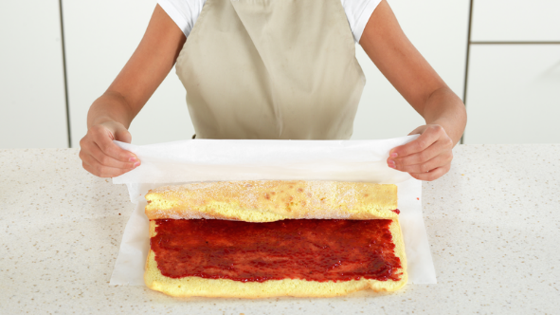
15 Rull kaken sammen. Bruk gjerne bakepapiret som hjelp
Skjær den opp i skiver når du skal servere den.

Underveis når du ikke har noe å gjøre er det DITT ansvar at DIN gruppe har det rent og ryddig.
Kast matavfall, rydd og vask opp underveis.

